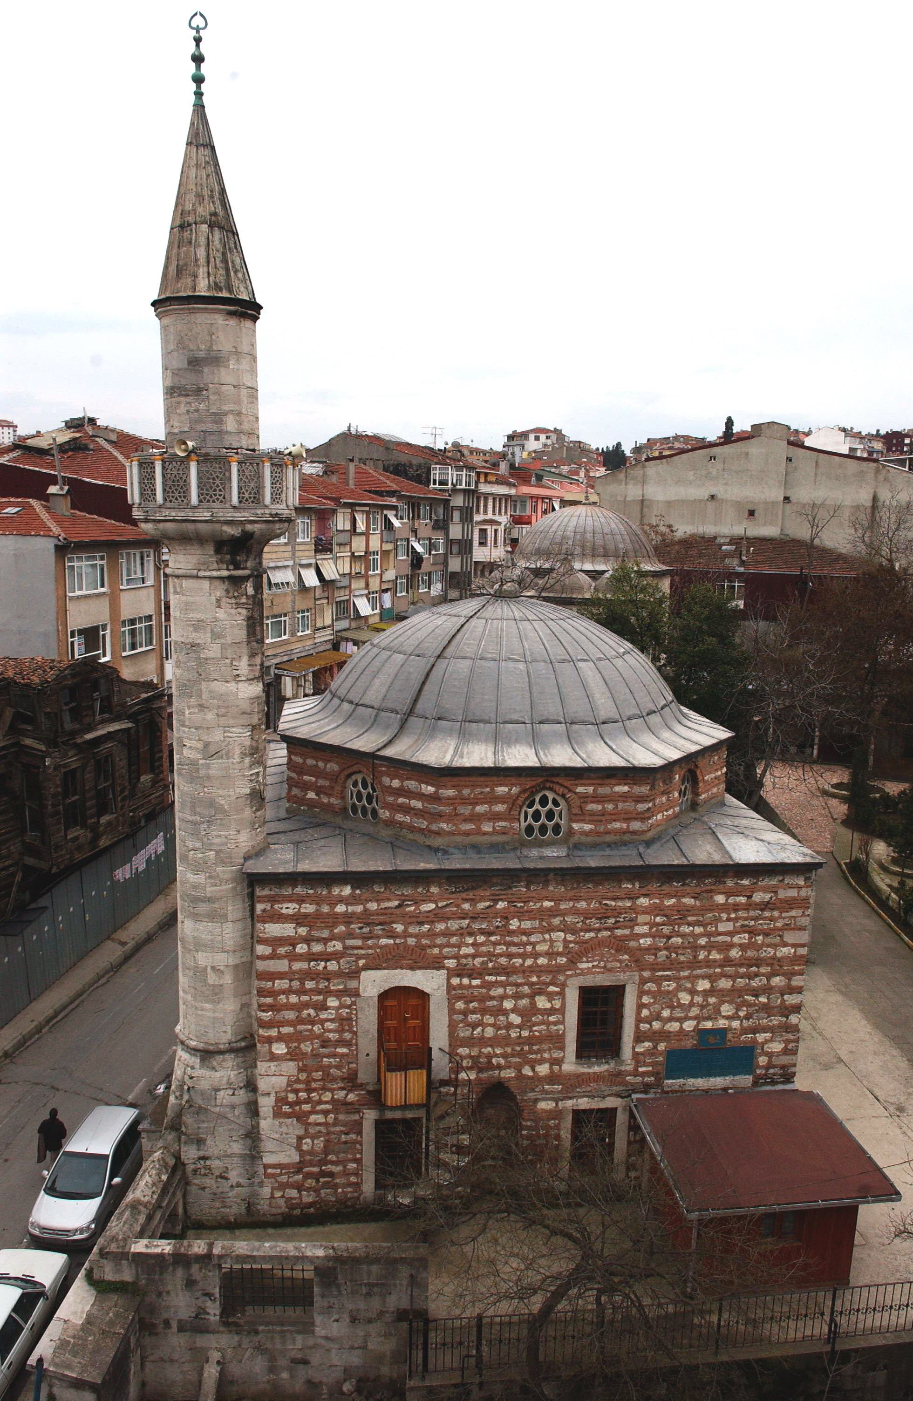
AHMEDİYE CAMİİ

GENEL BİLGİLER

CAMİNİN ADI : AHMEDİYE CAMİİ
İLİ/İLÇESİ : İSTANBUL/ÜSKÜDAR
MÜLKİYET DURUMU : VAKIFLAR
CEMAAT KAPASİTESİ : 100
YAPTIRAN : EMİNZADE AHMET AĞA
YAPILIŞ TARİHİ : 1134 M(1722)
MİMARI :LALE DEVRİ BAŞMİMARI KAYSERİLİ MEHMET AĞA
ADRESİ : Kefçedede Mh. Esbabcı Sk. No:1

TARİHİ

Ahmediye Camii 1134 (M-1722) yılında Eminzade Hacı Ahmet Ağa tarafından yaptırılmış ve ibadete açılmıştır.

MİMARİ YAPISI

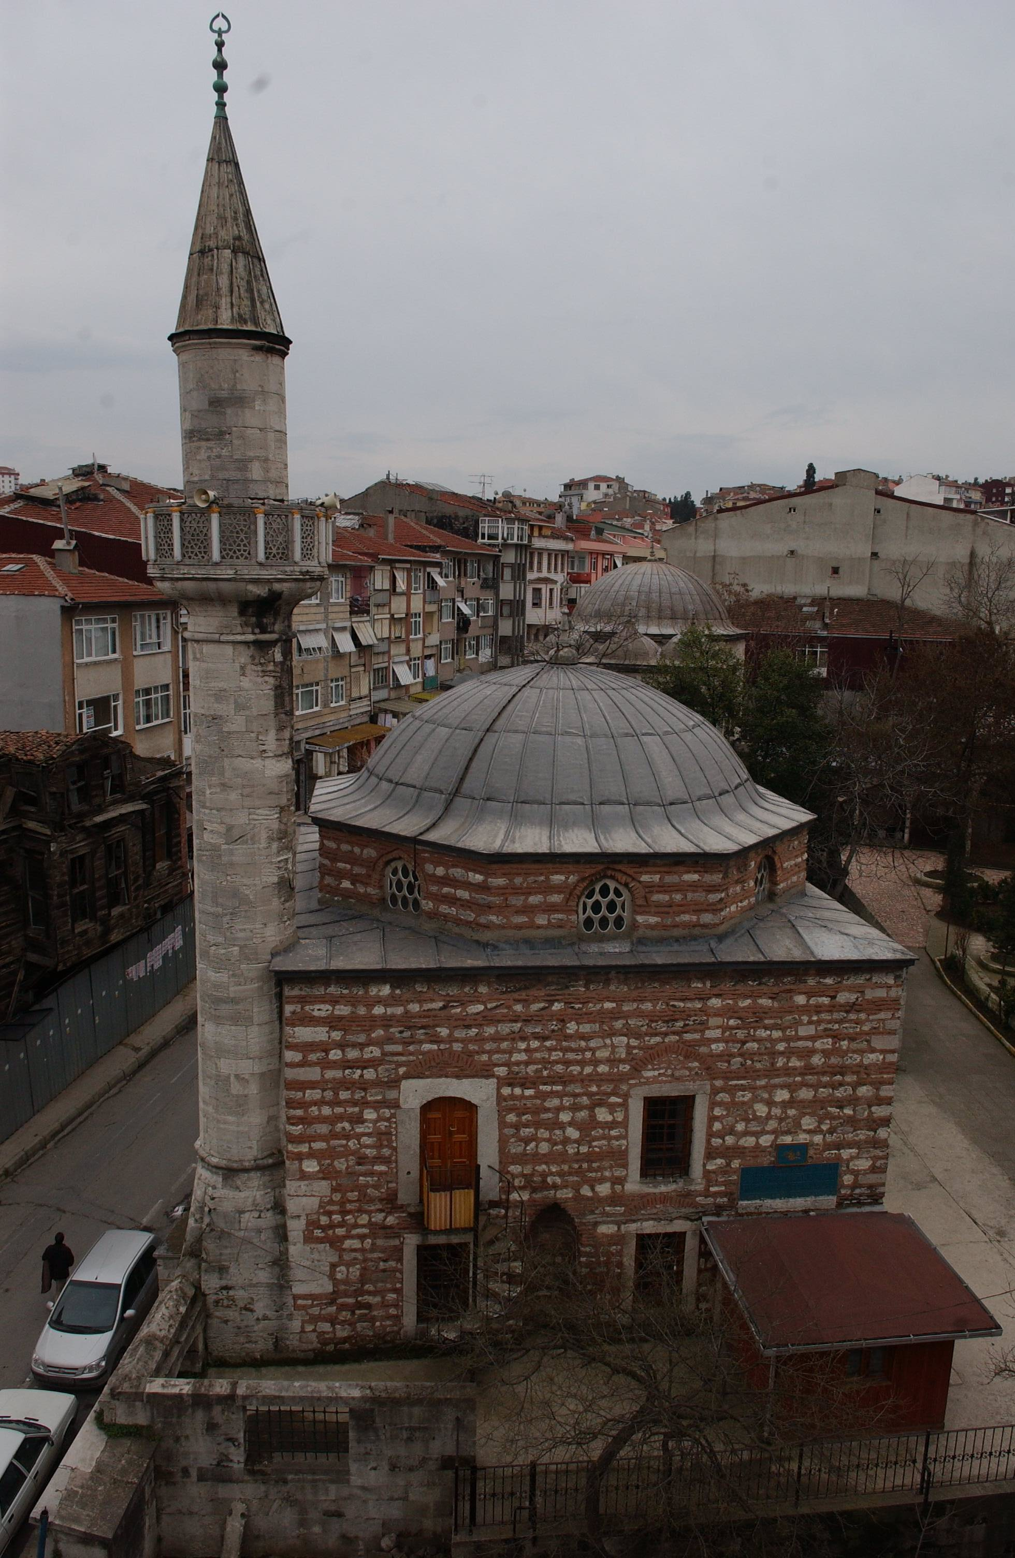
Ahmediye Camii kare planlı olup yaklaşık 250 m² alan üzerine moloz yığma taştan inşa edilmiştir. Solunda bulunan minaresi kesme taştandır. 1931 yılında yapıldığı söylenen ahşap son cemaat yeri 1965’teki onarım sırasında kaldırılmış ve yenisi yapılmamıştır. Kapının son cemaat yeri mihraplıdır. Caminin meyilli araziye oturtuluşu ve mimari tanzimi çok başarılıdır. Caminin kubbesi dilimli tromplara oturmakta, sekiz kenarlı kasnağın her kenarında birer pencere bulunmaktadır. Mihrap, sıvalı basit bir niş şeklindedir. Mermer minber küçük fakat devrin güzel bir eseridir. Caminin altta yedi, üstte sekiz penceresi vardır. Külliyenin banisi Eminzade Ahmet Ağa’nın 1143 (1730-31) tarihli mezar taşı ve ilk mescidi yaptıran Kefçe (Kepçe) Dede’nin altı sütunlu üstü kubbeli açık türbenin de bulunduğu kabristan, caminin kıble ve kuzey tarafında iki kısım halinde yer alır.

MÜŞTEMİLATI

Ahmediye Medresesi; bu medresenin bir bölümü Üsküdar Ahmediye Kur’an Kursu, bir bölümü ise Aşhane imaret olarak kullanılmaktadır. Ayrıca camide şadırvan ve tuvalet mevcuttur.

